Contenido
1. OBJETIVO 2
2. PROCESO/ACTIVIDADES 3
Estructura por DTS 8
Estructura DTX 9
Si al ubicarse en la estructura a diligenciar se le habilita el botón Registro Jerarquías. 21

OBJETIVO

El principal objetivo de la presentación es explicar al consultor sobre el proceso que debe tener en cuenta para realizar una buena explicación y configuración al cliente de la Estructura Administrativa.
Esta definición es primordial al inicio de un proyecto porque de esta depende lo enriquecido que sea los nuevos informes que le proporcionara el sistema Midasoft.

PROCESO/ACTIVIDADES
Definición Estructura Administrativa
La estructura administrativa son ciertas tablas maestras dispuestas en el sistema que será propias de cada cliente en las cuales se permitirá a las empresas hacer una clasificaciones de sus empleados a nivel organizacional o a nivel de distribuciones contables con el propósito de que la información de estos se pueda tener de manera detallada al momento de hacer sus procesos.
Por tanto el consultor para esta actividad deberá solicitarle al cliente que le proporcione la siguiente información:
Organigrama de la compañía: Recuerde que estos son la representación gráfica de la estructura orgánica de una empresa u organización que refleja, en forma esquemática, la posición de las áreas que la integran, sus niveles jerárquicos, líneas de autoridad y de asesoría.
Explicación de cómo contabiliza en la actualidad a sus empleados en su sistema contable y como desearía que desde nómina le llegara la información al mismo.
Con base en estos dos aspectos usted como consultor deberá guiar al cliente en la manera más acertada para ubicar dicha información en las tablas de estructuras administrativas del sistema. Recuerde que para convertir dicha información en tablas se deberá utilizar un Código (pueden ser numéricos o alfa numéricos) y una descripción en cada uno de los componentes.

La siguiente imagen le mostrara los 16 clasificadores o estructuras administrativas que posee el sistema para poder clasificar a cada empleado.

Área | Proyecto
Centro de Costo | Sección
Depto | Subdivisión
División | Subgrupo
Grupo | Sucursal
Nivel | Ubicación
Oficio | ClaseEmpleado
Producto

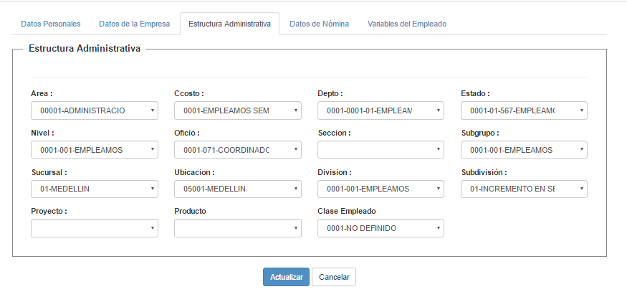
(Ver Ilustración 1)
Ilustración 1 Estructura administrativa

Estos clasificadores tiene unos nombres específicos ya determinados en el sistema pero estos podrán ser usados para cualquier tipo de clasificación sus nombres podrán ser personalizados por cada cliente (sin embargo para esto se recomienda no borrar del todo su nombre original, pues internamente en el sistema sus nombres seguirán siendo los mismos.
Para una estandarización de los proyectos existen ciertos clasificadores que siempre se deberán manejar para el mismo uso estos son:

División: Este clasificador lo utilizaremos siempre para determinar la empresa (nit al que pertenece) esto es útil en aquellos proyectos que en la misma base de datos se manejara varios nit.

Centros de Costo: Este clasificador siempre lo usaremos para determinar el centro de costo contable al que pertenece el empleado (información proporcionada por el sistema contable).

Oficio: Este clasificador siempre lo usaremos para el manejo de la tabla de cargos de la empresa.

Nivel: Este clasificador lo usaremos para determinar los niveles de jerarquías que existen en la empresa ejemplo: Nivel Directivo, Nivel Profesional, Nivel Operativo.

Grupo: Este clasificador siempre se usara para los niveles contables existentes por cada empleado. Ejemplo
- Administrativo
- Comercial
61- Costo de Venta y prestación de servicios 72- Operativos
75- Operativo de Servicios Públicos

Jefe Inmediato: Se utilizara para amarrar al empleado su jefe inmediato (este criterio va por cedula).

Para la definición de las estructuras administrativas entréguele al cliente el archivo llamado:

ESTRUCTURAS_ADMINISTRATIVAS_MIDASOFT

Indíquele que diligencie de acuerdo a los clasificadores a utilizar. (Ver Ilustración 2)

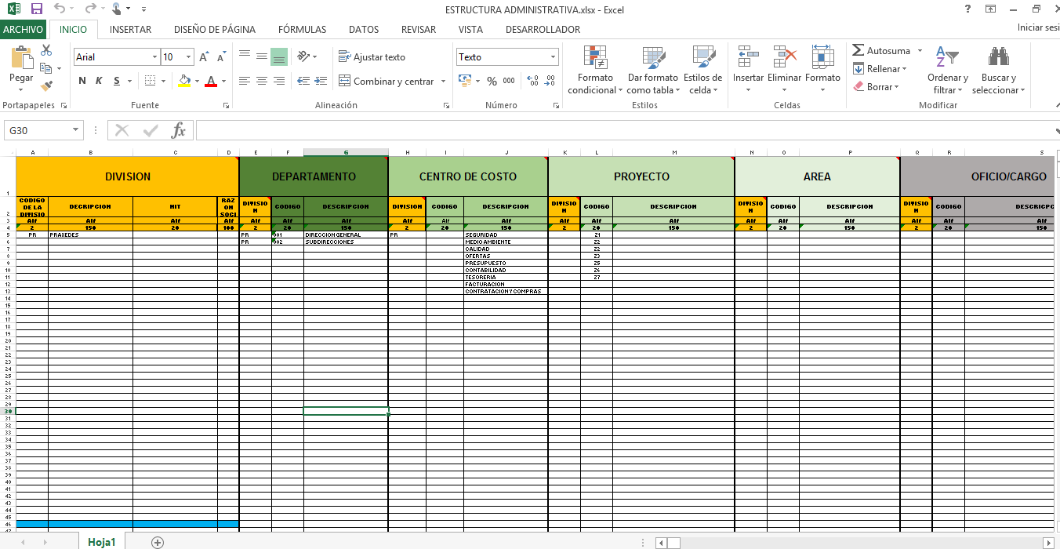
Ilustración 2 macro estructura administrativa

Para hacer un ejercicio del tema supongamos que el cliente nos entregó el siguiente Organigrama: (Ver Ilustración 3).

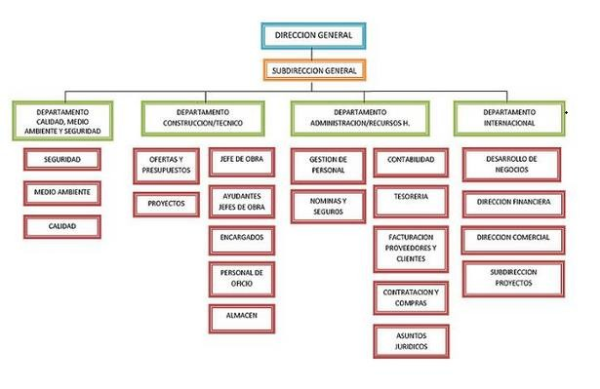
Ilustración 3 Ejemplo de organigrama

El sistema maneja dos tablas de Estructuras Administrativas:
- DTS- Cuando no es por Compañía
- DTX – Cuando la estructura es por Compañía
Antes de importar la información usted deberá saber en cuál de las dos tablas ira la estructura.

Normalmente todas las estructuras van en la tabla DTS a no ser que dicha estructura dependa de una compañía o división donde ira entonces en la DTX.

Estructura por DTS
(Ver Ilustración 4)

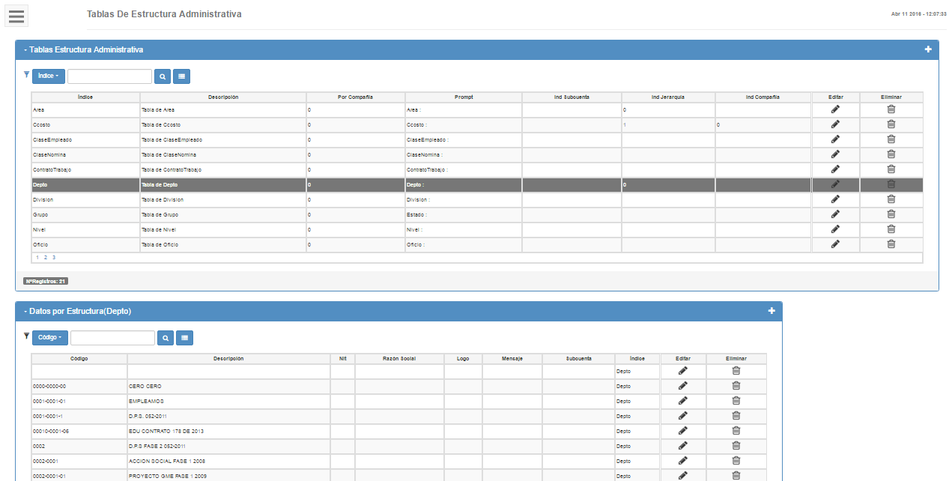
Ilustración 4 Tabla por DTS

Estructura DTX

(Ver Ilustración 5)
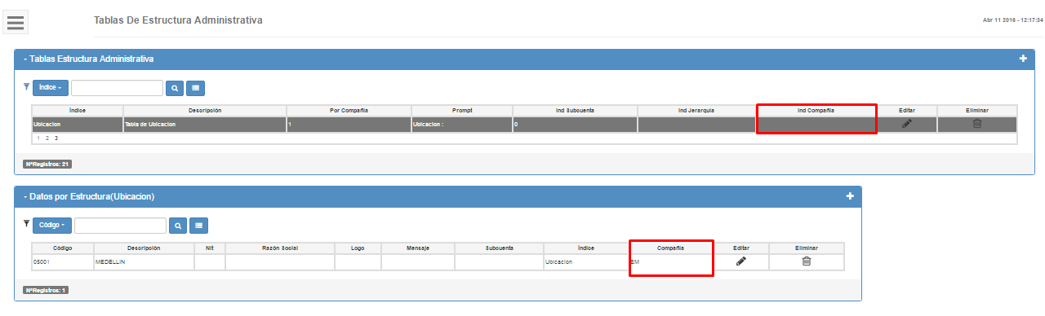
Ilustración 5 Tabla por DTX

Para la definición de las estructuras debe descargar los archivos de estructura administrativa en el módulo de Exportación/Importación- Importación de Empleados-Maestro (Masivo). (Ver Ilustración 6)

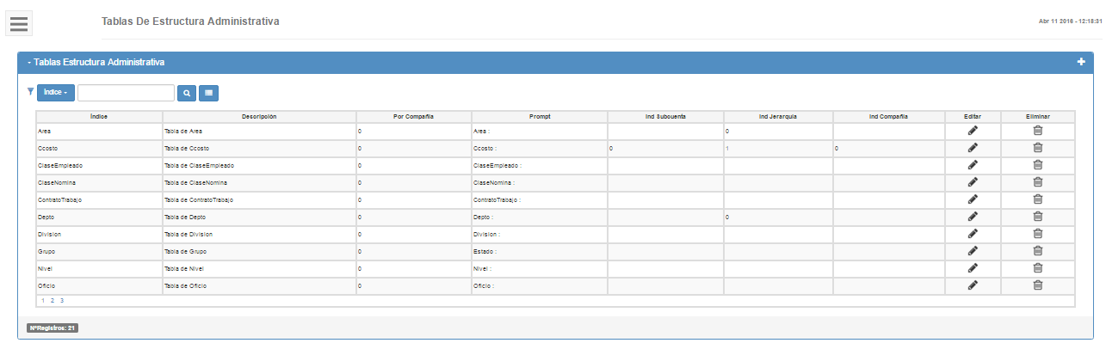
Ilustración 6 Agregar estructura

Después de presionar el botón agregar aparecerá el formulario de registro de estructura (Ver Ilustración 7)
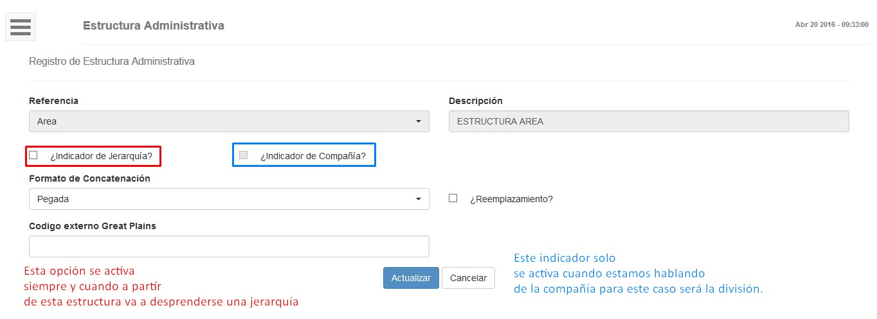
Ilustración 7 Formulario registro de estructura

Si la tabla CIA está por división en la columna Trcindicecia, en la tabla TRC el sistema cargara por defecto ya chuleada la opción de Indicador de Compañía? y esta no se podrá cambiar. (Ver Ilustración 8).
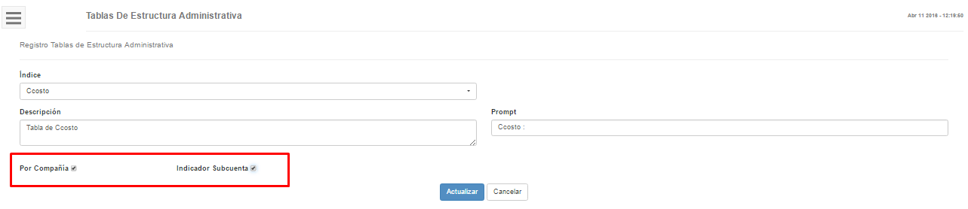
Ilustración 8 Registro de estructura administrativa

NOTA: Si se marcó el indicador de Jerarquías esto indicara que a partir de dicha estructura se desprenderán otras.
Aquí hablaremos de una relación Papa e hijos (donde los hijos son las estructuras que se desprenden de la inicial) (Ver Ilustración 9)
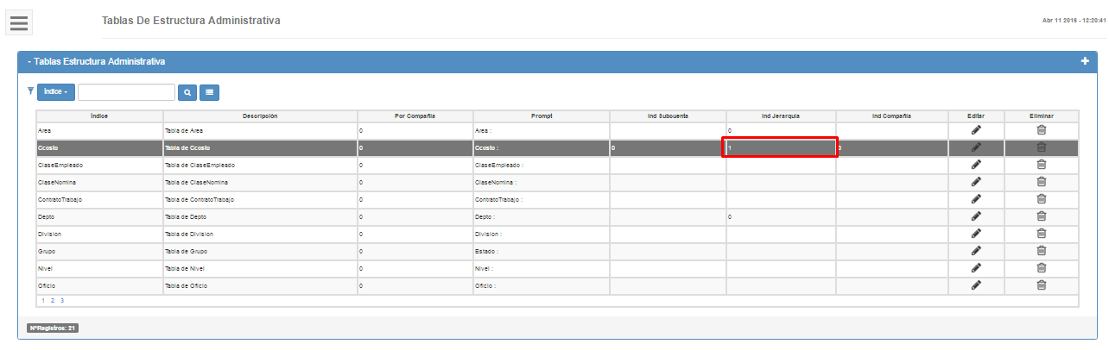
Ilustración 9 Relación de estructuras

¿Cómo registrar información en las Estructuras administrativas por el sistema? Para registrar información en cada una de las estructuras administrativas hágalo por gestión organizacional, estructura organizacional, tablas de estructura organizacional (Ver Ilustración 10).
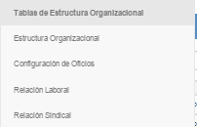
Ilustración 10 Link tablas de estructura administrativa

Agregar tabla de estructura (Ver Ilustración 11)

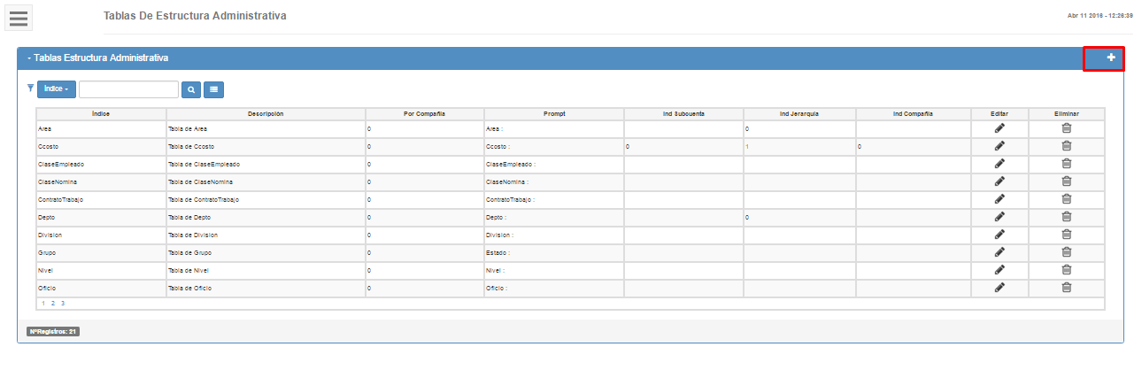
Ilustración 11 Agregar tabla de estructura

Aquí deberá ingresar la estructura a la cual le desea ingresar información (Ver Ilustración 12)
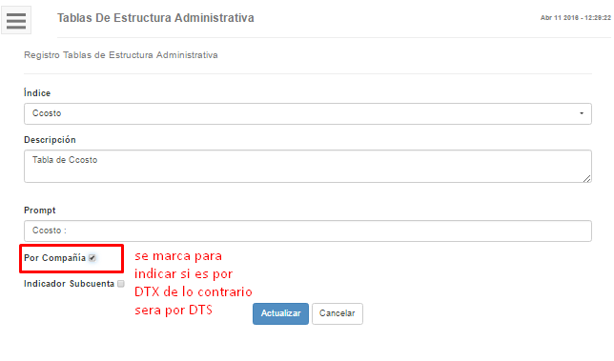
Ilustración 12 Formulario registro tabla de estructura

Para agregar los datos de cada estructura, seleccione la tabla que desea en la parte derecha le aparecerá la tabla para registrar los datos por estructura, presione el botón agregar (Ver Ilustración 13)

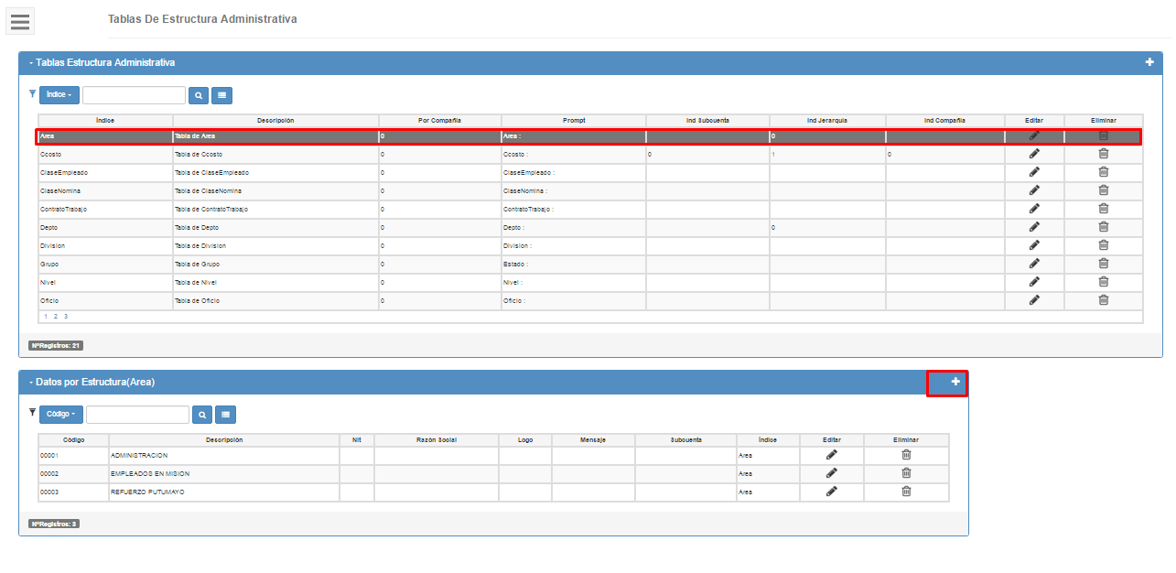
Ilustración 13 Agregar datos pro estructura

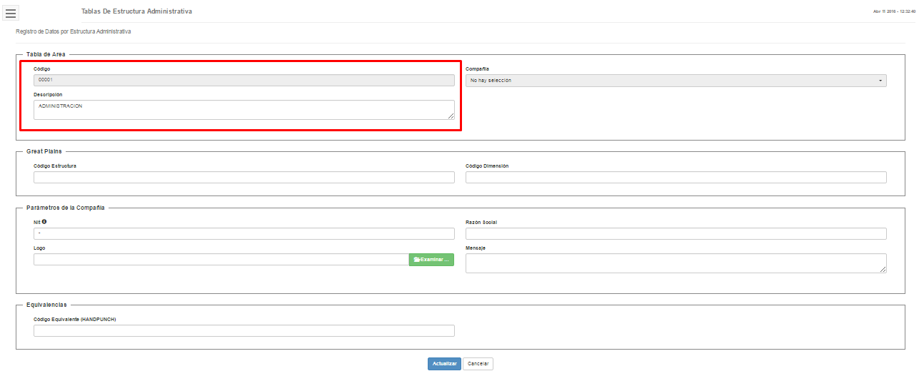
Después aparecerá el formulario de registro datos por estructura (Ver Ilustración 14)
Ilustración 14 Formulario registro datos por estructura administrativa

En aquellas empresas en donde en una misma base de datos se tienen varios Nits o compañías se debe utilizar la estructura administrativa llamada División. (Ver Ilustración 15).

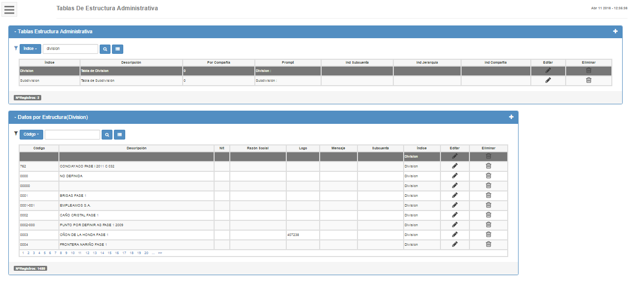
Ilustración 15 Estructura administrativa división

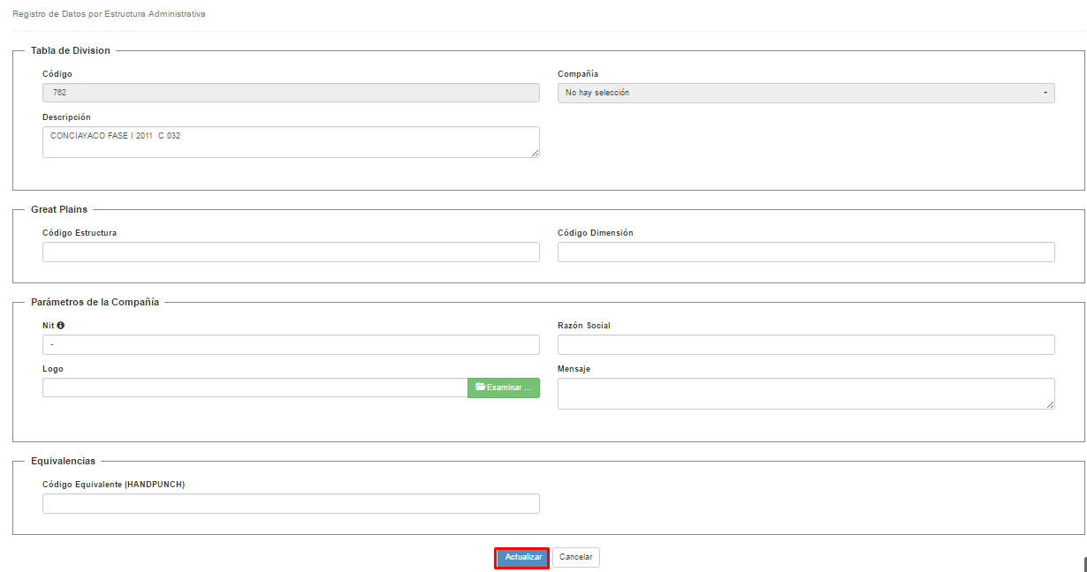
Después se mostrara el formulario para registrar la división (Ver Ilustración 16)
Ilustración 16 Formulario de registro de datos para estructura División

Después de diligenciar la información presionar el botón Guardar o Cancelar si desea salir.

Si al ubicarse en la estructura a diligenciar se le habilita el botón Registro Jerarquías.
Eso significa que dicha estructura tiene definida Jerarquizaciones , estas se usan para que el sistema a partir de una estructura diligencie o filtre otras estructuras con información prestablecida, por tanto si se le habilita dicha opción deberá diligenciar por cada registro las correspondientes Jerarquizaciones.
Este tipo de Jerarquizaciones permitirá que el sistema cuando selecciones la estructura que registro , diligencie las estructuras que tenga asociadas con NA, esto lo hará solo si existe un solo registro de jerarquización para la estructura si existen más registros el sistema por defecto dejara el campo en blanco pero al seleccionar solo mostrara en la estructura correspondiente los ítems según la jerarquización para ser seleccionados. (Ver Ilustración 17)
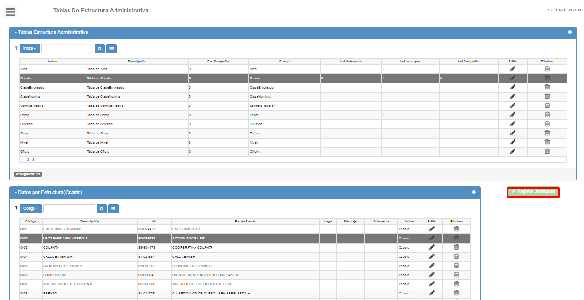
Ilustración 17 Registro de jerarquías

Después de presionar el botón Registro de Jerarquías aparecerán los datos de jerarquía (Ver Ilustración 18)

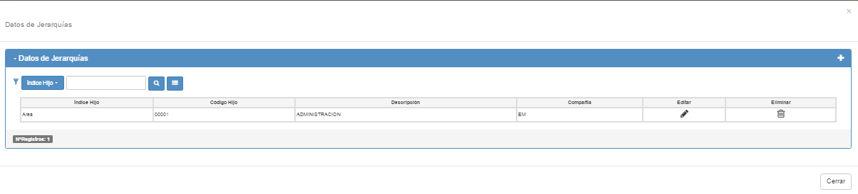
Ilustración 18 Datos de jerarquía

Como Importar los datos de Estructura Administrativa al sistema
Para la definición de las estructuras debe descargar los archivos de estructura administrativa en el módulo de Exportación/Importación- Transacciones
/Importación de empleados-Maestros (Masivos) (Ver Ilustración 19).
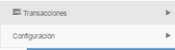

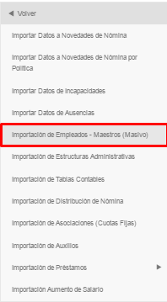
Ilustración 19 Importar estructuras

Aparecerá la pantalla donde se realizan todas las importaciones de estructura administrativa. (Ver Ilustración 20).
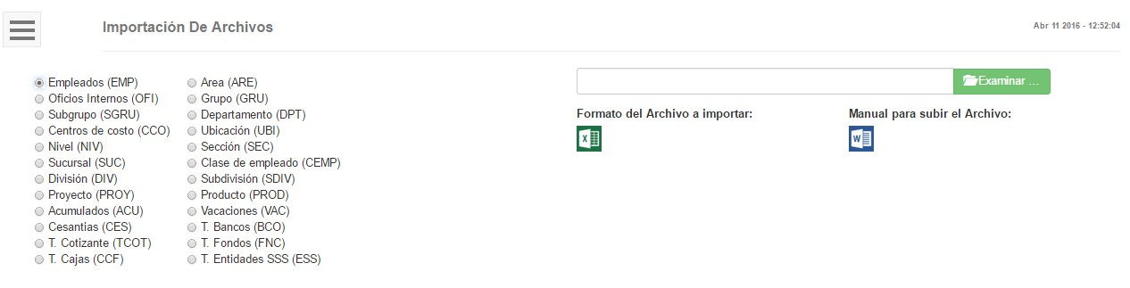
Ilustración 20 pantalla donde se deben descargar los archivos para la importación de estructuras

Seleccione la estructura administrativa que desea importar y descargue el formato de Excel para esta. (Ver Ilustración 21)
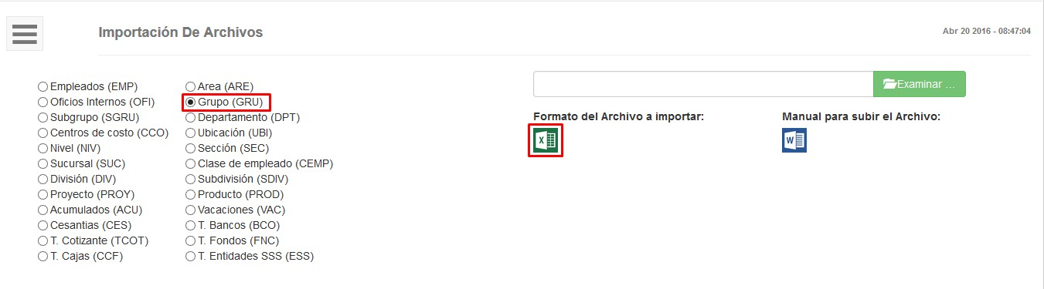
Ilustración 21 Archivo de Excel para importa datos de estructura administrativa

NOTA: el sistema le descargara el archivo perteneciente a la tabla de estructura administrativa seleccionada.
Para subir cada una de las estructuras seleccione la tabla de la estructura, busque el archivo de Excel ya diligenciado y el que pertenece a la estructura seleccionada y por ultimo presione el botón Importar (Ver Ilustración 22).
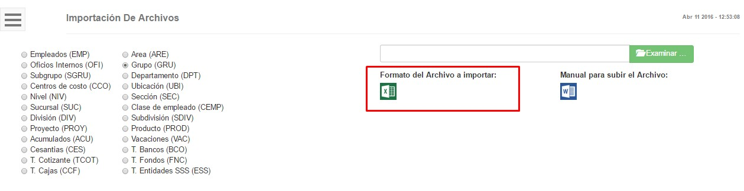
Ilustración 22 Importar estructura administrativa

NOTA: el sistema le descargara el archivo perteneciente a la tabla de estructura administrativa seleccionada.

